２年　　陸上競技

陸上競技

【学習の記録】

❶自分や仲間が見つけた課題と課題解決のために工夫したことを書こう。

|  |  |  |  |
| --- | --- | --- | --- |
|  | 見つけた課題 | 工夫したこと（図や説明を記入） | 課題への取り組み |
| １ |  |  | Ａ…十分に取り組めた  Ｂ…まあまあ取り組めた  Ｃ…あまり取り組めなかった |
| ２ |  |  | Ａ…十分に取り組めた  Ｂ…まあまあ取り組めた  Ｃ…あまり取り組めなかった |

❷陸上競技の学習を通してできるようになったことやわかったことを書こう。

|  |
| --- |
|  |

もう少し

まあまあ

十　　分

❸陸上競技の学習全体を振り返って

▶知識や技能を身に付けたり高めたりすることができた。………………………………………………□ □ □

▶課題解決の方法や作戦を考えたり，選んだり，仲間に伝えたりできた。……………………………□ □ □

▶自ら進んで課題解決に向けて取り組んだり，仲間と協力したりして学習できた。…………………□ □ □

《陸上競技のまとめ》

※この内容は，『中学体育実技』（Gakken）に準拠しております。問題によっては，表現の違いなど，ここで示した以外の解答が考えられる場合があります。ご指導の際には，ご留意くださいますようお願いいたします。

ハードリングの①～④の局面について，各文の下線部の内容が正しい場合には○を，間違っている場合には正しい言葉を答えなさい。

ハードル走

１

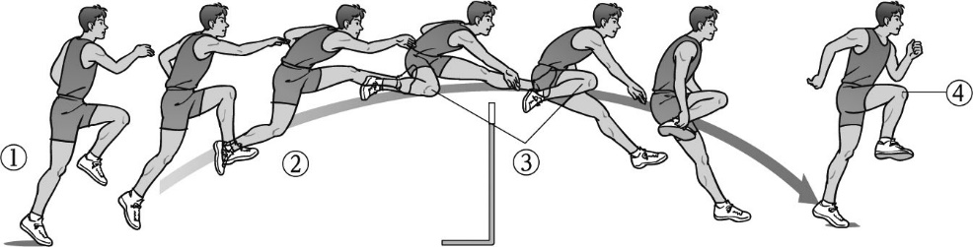ハードリング

|  |
| --- |
| ①　遠く |
| ②　○ |
| ③　○ |
| ④　○ |

①ハードルの近くから踏み切る。

②振り上げ脚の膝を高く引き上げ，膝から下を振り出す。

③抜き脚の膝を折りたたんで前に運ぶ。

④抜き脚の膝を高く保つ。

次の図を見て，（　）に当てはまる適切な言葉を答えなさい。

リレー

２

　左の図はバトンを上から渡す方法で，①～③の局面を通して，バトンを渡す人はスピードを（　落とさない　）ようにする。②では，バトンを受ける人は手を広げ，（　高い　）位置で固定する。③では，両者とも（　腕　）をよく伸ばしてバトンパスする。

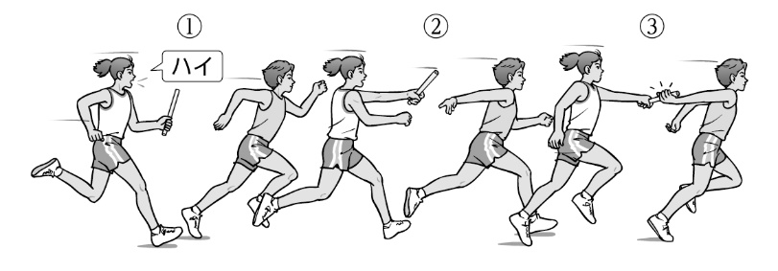バトンパス

中距離走の走法のポイントについて，次の言葉を全て使って説明しなさい。

中距離走

３

言葉「腰」，「蹴る」，「ストライド」

鉛筆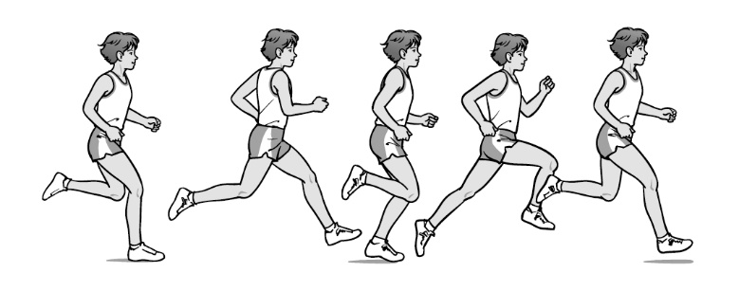

（例）腰の位置を高く保ち，地面を

しっかり蹴る。リラックスした動き

で，無理のないストライドで走る。

Ａさんは，はさみ跳びで跳び上がるときにバーに触れて落としてしまいます。その原因として，次の①，②のようなことが考えられます。それぞれの解決方法について，下の各問いに答えなさい。

走り高跳び

４

原因① 「踏み切り位置が，バーに近すぎる。」

原因② 「踏み切り時に，助走の勢いに流されて，上ではなく前に跳んでしまっている。」

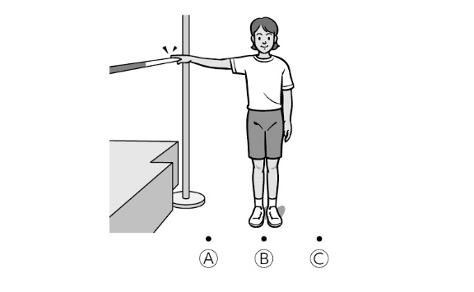

１．原因①の解決方法について，次の文の（　）に当てはまる適切な言葉や記号を答えなさい。

　踏み切り位置は，右の図のⒶ～ⓒのうち，（　Ⓑ　）の位置のように，腕を水平に伸ばして（　指先　）がバーに触れる位置を目安にするとよい。

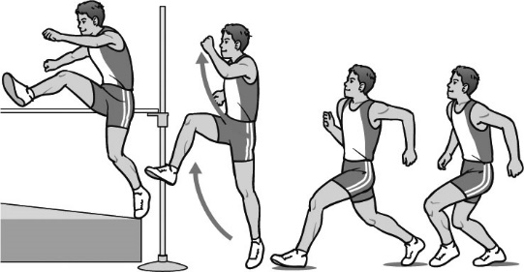２．原因②の解決方法について，次の文の（　）に当てはまる適切な言葉を答えなさい。

　踏み切りでは，真上に高く跳び上がることが重要である。そのために踏み切りのタイミングに合わせて腕を（　振り込み　），上体を起こす。また，振り上げ脚は（　大きく振り上げる　）ようにする。